**本专业科室成就（包括荣誉，成果，著作）**

**论文**



**学会任职**



**会议发言**



**继续教育（今年学术会议报道，继续教育通知，文献汇报等）**

**5月26日会议通知 ‖ 2023年漯河市生殖医学年会暨生殖健康科普适宜技术培训班（市级继续医学教育II类学分3分）**

<https://mp.weixin.qq.com/s/d_SFwPhhuT3aMRv6dM9d4A>

会议报道：

2023年5月26日，漯河市生殖医学年会暨生殖健康科普适宜技术培训班顺利召开。本次会议采用基层医生临床跟诊培训+专家现场授课相结合的方式，会议内容涉及生殖内分泌基础到临床、辅助生殖科普到专业详解、遗传咨询到报告解读、生殖男科检验到临床诊疗以及盆底康复管理等众多内容。

从付秀虹副院长，到李荣香主任，李俊峰主任，杨少哲主任老中青13位生殖遗传团队授课老师精心准备，每个课题都受到参会基层医生热烈欢迎，到场200余人座无虚席，会场掌声不断，为我院医联体建设展开新的篇章！

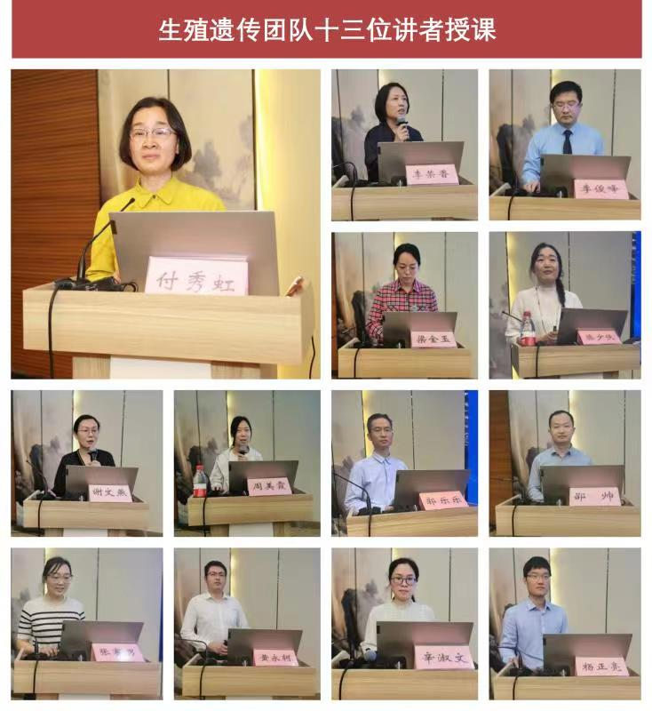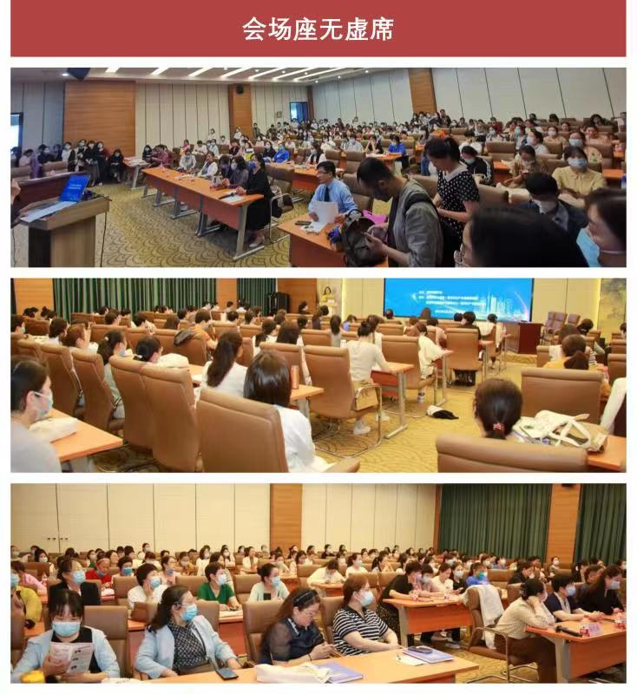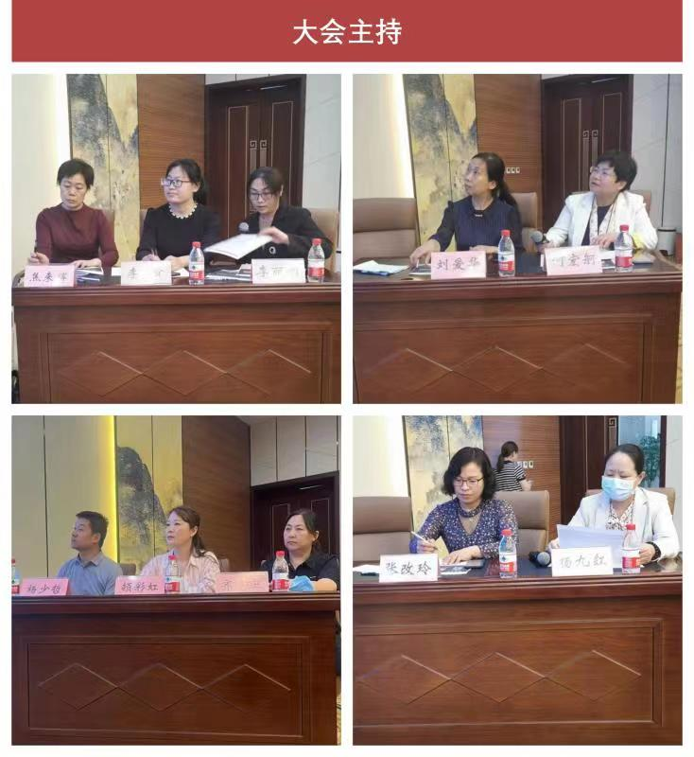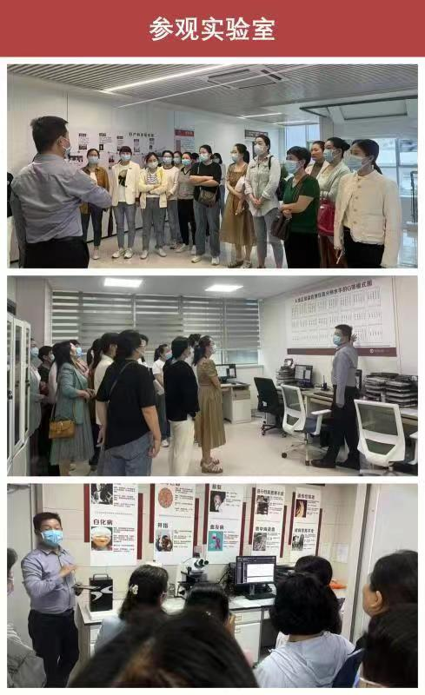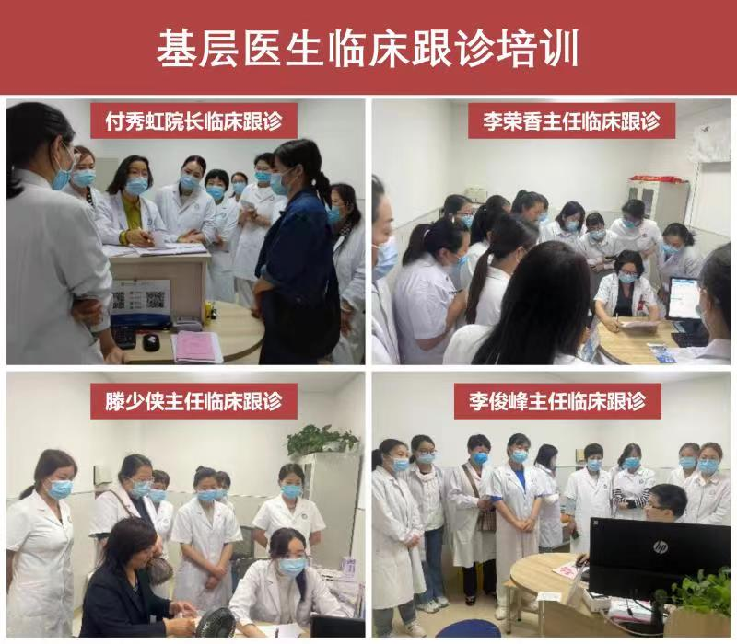

**科室动态（开展新技术、新项目、质控会、重大事件等相关报道）**

**未开展新技术、新项目**

# 漯河市生殖医学与遗传中心顺利通过河南省卫健委人类辅助生殖技术校验评审

# **2023年3月9日，漯河市中心医院（漯河市第一人民医院）顺利通过了河南省卫生健康委组织的两年一度的人类辅助生殖技术（夫精人工授精技术、体外受精-胚胎移植技术、卵胞浆内单精子显微注射技术）现场校验评审，获批继续开展人类辅助生殖技术。**

<https://mp.weixin.qq.com/s/-8hhRiKWlnumjFthoU9A5A>

# 【喜报】漯河市中心医院生殖医学与遗传中心获批河南省更年期保健特色专科建设单位！

# 2023-02漯河市中心医院生殖医学与遗传中心荣获河南省更年期保健特色专科建设单位！

<https://mp.weixin.qq.com/s/OOW45pBee9XXa_-tNZfcKA>

# 漯河市生殖医学与遗传中心喜迎春节及三八妇女节大型回馈社会活动！

# 2023-01

<https://mp.weixin.qq.com/s/jSpBAdQnyjWZ8Hoehy5ygA>

# 「喜报」生殖医学获批省级医学重点学科！

# 2023-01-04从河南省卫生健康委员会传来消息，漯河市中心医院（漯河市第一人民医院 漯河医专一附院）在河南省医学重点（培育）学科建设项目评审中顺利通过验收考核，生殖医学获批为省级医学重点学科，产科获批为省级医学培育学科，获批数量位居全市医疗单位第1位。

<https://mp.weixin.qq.com/s/IqunHVpHJgjO093OTDUWrw>

**李俊峰和武永永参加5.12国际护士节义诊**

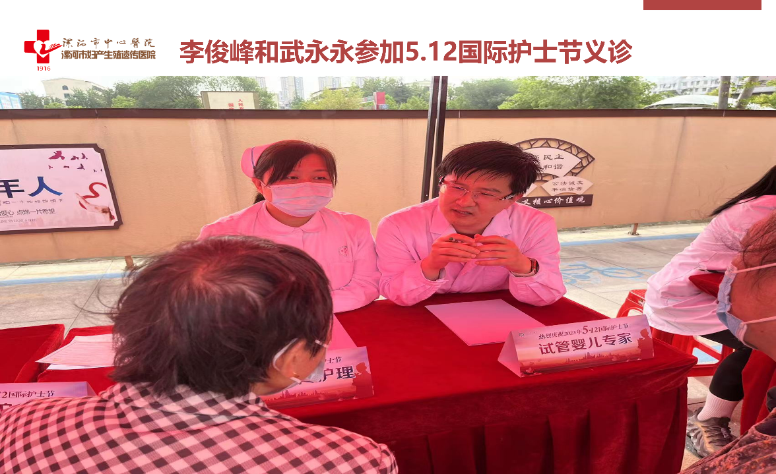

**顺利通过省卫建委产前诊断技术服务机构校验**

2023年5月9日，河南省政务服务中心组织全省产前诊断技术专家组，对我院开展母婴保健技术（产前诊断）进行三年一次的校验工作。我院所有产前诊断项目：遗传咨询、医学影像、生化免疫、细胞遗传、分子遗传均通过现场校验取得下一阶段产前诊断技术服务机构执业许可。

**顺利通过省卫建委临床基因扩增校验实验室现场验收**

科室建设的临床基因扩增校验实验室建设完成并通过了省卫建委组织的现场验收工作。

**漯河市临床重点专科**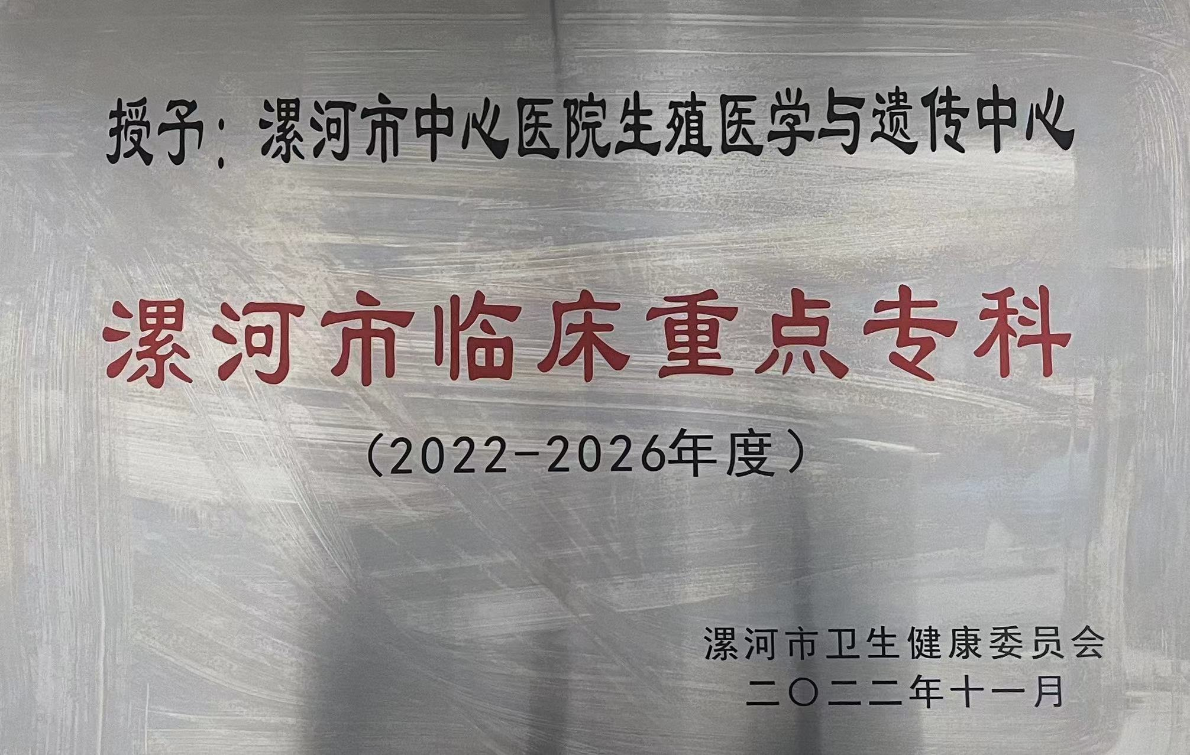

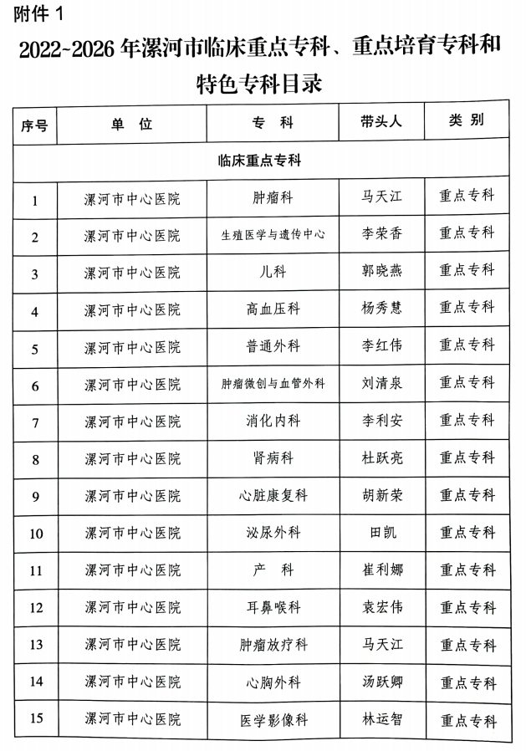

**上半年共举办四场“基层生殖与遗传培训班”。培训班面向基层诊所、卫生院等基层医生，取得了良好的效果。**

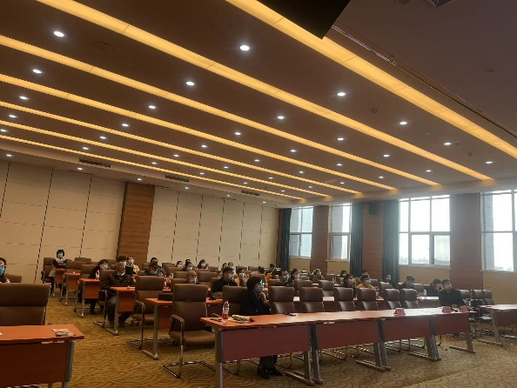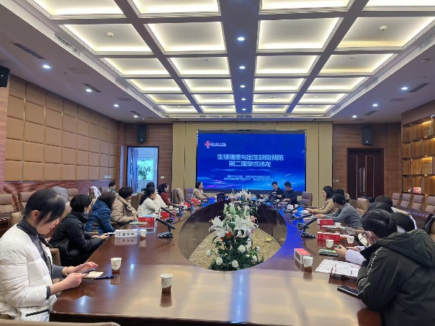

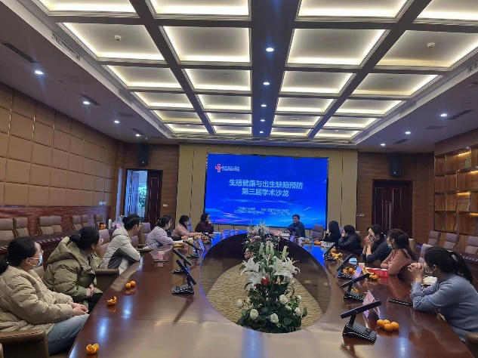

**参加河南省第十次生殖医学学术年会**

付秀虹院长、李荣香主任授课，白爱红主任医师主持，郭乐乐主治医师优秀论文发言